**学习主题：有趣的闹钟**

1. **学习目标**

同学们，今天我们学习的主题是《有趣的闹钟》，这节课我们将欣赏乐曲《在钟表店里》，感受乐曲欢快活泼的情绪，能感受到音乐主题旋律的重复与变化。

1. **学习活动**

活动1: 作品介绍

活动2：欣赏第一段旋律，模仿时钟左右摆动身体表现音乐主题，感受第一段旋律欢快活泼的情绪。

活动3：欣赏第二段旋律，感受钟表工人欣赏着自己精巧的手艺，心情格外高兴情景，听到主题旋律时可以用“啦”来模唱。

活动4：欣赏第三段旋律（慢板），介绍八音钟，聆听感受音乐比较这段旋律和前两段的差异

活动5：继续欣赏，听听最后的一段旋律是哪段旋律的再现，试着跟着音乐哼唱。

**三、学习资源**

1. **八音钟**

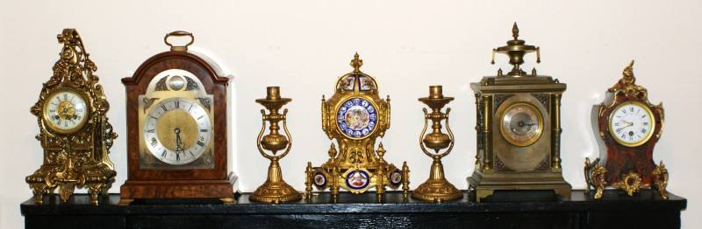

**八音钟的原理和八音盒很相似，八音钟是既能报时又能演奏出乐曲的钟表。表里面嵌着一台小机械与八音盒原理相似，都是利用钢片发声，需要极其精确的制作，有些八音钟可以有三首不同音乐可供选择切换。**

1. **《在钟表店里》歌片**

**第一段旋律片段**



**第二段旋律片段**



**第三段旋律片段**

